1- Post-gres/docker

sudo docker container ls
sudo docker container stop some-postgres
sudo docker container stop some-postgres

mkdir data_DB : mettre les données, comme ça, si on supprime docker, nos données ne seront pas supprimées

création
sudo docker run -d \
--name postgres_db -p 5431:5432 \
-e POSTGRES_PASSWORD=mysecretpassword \
-v data_DB:/var/lib/postgresql/data \
postgres

sudo !!

ls -la data_DB
=> on aura le nombre total de fichiers

Relancer une image qui est arrêtée
Si l’image, postgres_db, est arrêtée (elle n’exite plus dans le résultat : sudo docker container ls), on écrit:
sudo docker start postgres_db

2- dbt

dans lenvironnent virtuel

installation dbt
(projet_BI) nadia.aloui@Digital-Grenoble.local@LPYTHON-17:~/Documents/Casd_etude_Metro/tests$ pip install dbt-postgres

check
(projet_BI) nadia.aloui@Digital-Grenoble.local@LPYTHON-17:~/Documents/Casd_etude_Metro/tests$ dbt –version

ceration de projets dbt(fichiers.yml,..)
(projet_BI) nadia.aloui@Digital-Grenoble.local@LPYTHON-17:~/Documents/Casd_etude_Metro/tests$ dbt init

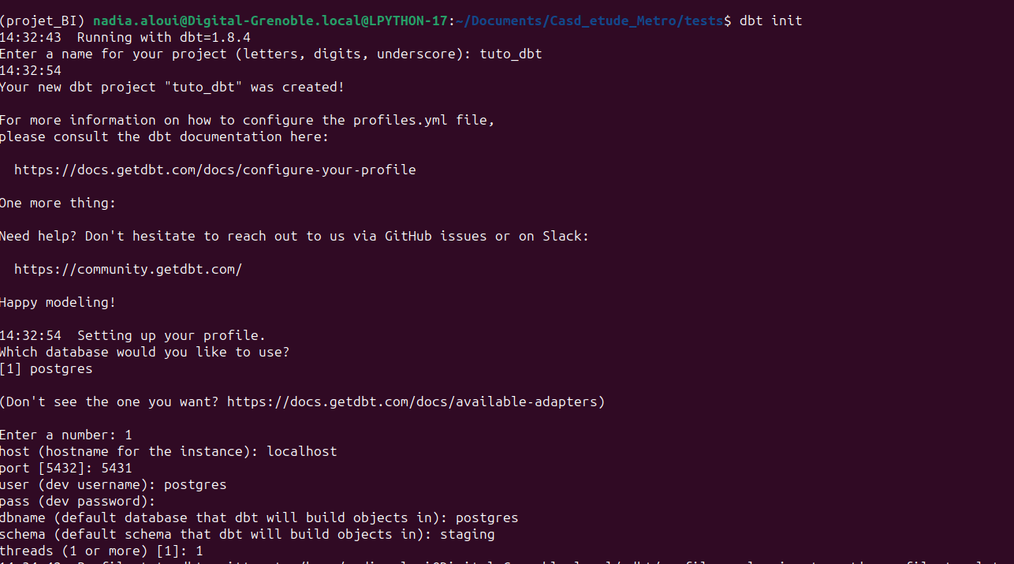
number 1 pour [1] postgres

port[5432]:5431 pour le port du pc local qu’on a précisé dans le postgres de docker (caommande en haut)

pass=mot de passe de la bd = mysecretpassword

aller dans le dossier du projet dbt, tuto_dbt et

creation des fichiers.yml

(projet_BI) nadia.aloui@Digital-Grenoble.local@LPYTHON-17: ls -la
on trouve .dbt
